## 6. Test Approach

首先我們針對每個feature撰寫**User Story**，藉由User Story與App實際運行的流程，將**Activity Diagram**畫出來，例如：

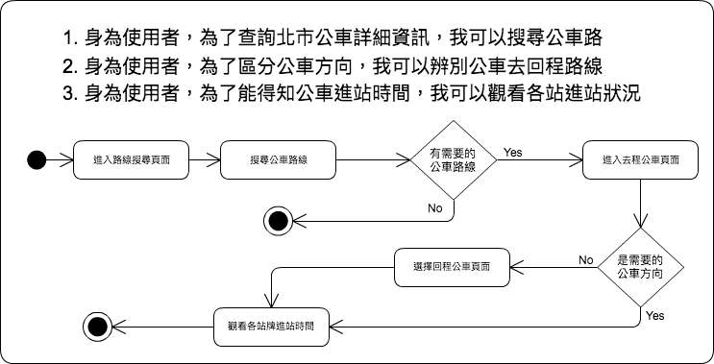

圖 6-1 Activity Diagram

接著，透過**Graph** **Coverage**的方式，Criteria選擇**Edge Coverage**，並撰寫**Scenario**來進行測試。